 | Министерство науки и высшего образования Российской Федерации  Федеральное государственное бюджетное образовательное учреждение  высшего образования  «Московский государственный технический университет  имени Н.Э. Баумана  (национальный исследовательский университет)»  (МГТУ им. Н.Э. Баумана)

ФАКУЛЬТЕТ Информатика и системы управления

КАФЕДРА Программное обеспечение ЭВМ и информационные технологии

ОТЧЕТ ПО ЛАБОРАТОРНОЙ РАБОТЕ №8
«Графы»

Студент Городский Юрий Николаевич

Группа ИУ7 – 32Б

2023г.

Описание условия задачи
Обработать графовую структуру в соответствии с заданным вариантом. Обосновать выбор необходимого алгоритма и выбор структуры для представления графов. Ввод данных осуществить на усмотрение программиста. Результат выдать в графической форме.

Описание технического задания
Найти все вершины графа, к которым от заданной вершины можно добраться по пути не длиннее А.
Входные данные:
- Номер команды: целое число в диапазоне от 0 до 3.
- Файл с данными: Число элементов, id связанных узлов, веса связей
Выходные данные:
- Сообщение об ошибке
- Граф в виде изображения
- Список доступных узлов
Обращение к программе:
Запуск через терминал
Аварийные ситуации:
- Неверная команда
- Ошибка при работе с файлом
- Ошибка при вводе из файла
- Ошибка при вводе данных при поиске доступных узлов

Описание структуры данных
// Узел графа
typedef struct graph_type
{
size_t id; // Идентификатор
struct graph_type **connections; // Связанные узлы
int *weights; // Стоимости связей
size_t n; // Количество связей
bool visited; // Посещен
} graph_t;

Пример работы программы
Входные данные | Выходные данные
10  0 1 1  1 2 1  2 3 1  3 4 1  4 5 1  5 0 1  6 7 1  7 8 1  8 9 1  9 6 1 | 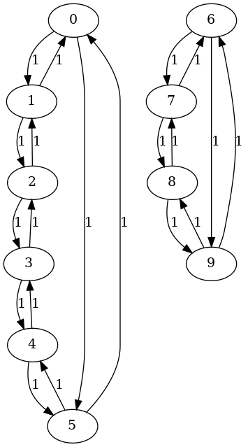
6  0 1 2  0 2 3  0 3 4  1 2 1  2 5 1  5 4 1 | 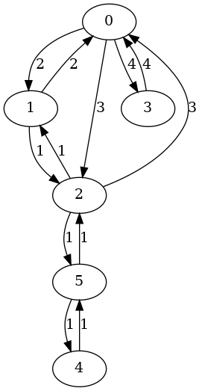
Поиск доступных узлов
10  0 1 1  1 2 1  2 3 1  3 4 1  4 5 1  5 0 1  6 7 1  7 8 1  8 9 1  9 6 1 | Идентификатор начального узла: 0  Максимальная стоимость пути: 2  1 2 5 4  ...  Идентификатор начального узла: 6  Максимальная стоимость пути: 2  7 8 9

Набор тестов
Файлы в тестах
1.txt | 2.txt | a.txt
10  0 1 1  1 2 1  2 3 1  3 4 1  4 5 1  5 0 1  6 7 1  7 8 1  8 9 1  9 6 1 | a | Не существует
Описание | Пользовательский ввод | Результат
Некорректный ввод команды | -1  4  a | Неверная команда
Файл не существует | 1  a.txt | Ошибка работы с файлом
Файл с ошибкой | 1  2.txt | Ошибка ввода
Ошибка при вводе id | 1  1.txt  3  a 1 | Ошибка ввода
Id за пределами | 1  1.txt  3  11 1 | Ошибка диапазона данных
Ошибка при вводе максимальной длины пути | 1  1.txt  3  1 a | Ошибка ввода

Разработанная задача
Логистическая фирма производит перевозки между несколькими городами, между которыми существуют платные и бесплатные дороги, необходимо составить оптимальные маршруты при перевозке товаров между городами, в одном пути можно посетить несколько городов.

Вывод
Для решения задачи был выбран способ хранения графа в виде списка смежностей. Плюсы данного метода заключаются в экономии памяти, в случае если количество связей меньше количества вершин и возможности легко построить граф в формате DOT.
Использовался алгоритм поиска в глубину, т. к. он легко реализуется, а для поиска всех доступных вершин необходимо обойти все ближайшие вершины, до которых путь меньше заданного.
Графы полезны при решении задач о путях или об иных связях и зависимостях. Они помогают при отображении и визуализации связей, что иногда является ключевым для быстрого решения задач.
Контрольные вопросы
1. Что такое граф?
Граф – это конечное множество вершин и ребер, соединяющих их, G = < V,E >, где V – конечное непустое множество вершин; Е – множество ребер (пар вершин).
Если пары Е (ребра) имеют направление, то граф называется ориентированным (орграф), если иначе - неориентированный (неорграф). Если в пары Е входят только различные вершины, то в графе нет петель. Если ребро графа имеет вес, то граф называется взвешенным.
Неорграф называется связным, если существует путь из каждой вершины в любую другую.
2. Как представляются графы в памяти?
Граф в памяти представляется в виде матрицы смежности или списка смежности.
Матрица смежности B(n*n) – элемент b[i,j]=1, если существует ребро, связывающее вершины i и j, и =0, если ребра не существует.
Список смежностей содержит для каждой вершины из множества вершин V список тех вершин, которые непосредственно связаны с ней. Входы в списки смежностей могут храниться в отдельной таблице, либо же каждая вершина может хранить свой список смежностей.
3. Какие операции возможны над графами?
- поиск кратчайшего пути от одной вершины к другой (если он есть);
- поиск кратчайшего пути от одной вершины ко всем другим;
- поиск кратчайших путей между всеми вершинами;
- поиск эйлерова пути (если он есть);
- поиск гамильтонова пути (если он есть).
4. Какие способы обхода графов существуют?
Обход в ширину (BFS – Breadth First Search) - обработка вершины V осуществляется путём просмотра сразу всех «новых» соседей этой вершины, которые последовательно заносятся в очередь просмотра.
Обход в глубину (DFS – Depth First Search) - начиная с некоторой вершины v0, ищется ближайшая смежная ей вершина v, для которой в свою очередь осуществляется поиск в глубину до тех пор, пока не встретится ранее просмотренная вершина, или не закончится список смежности вершины v (то есть вершина полностью обработана). Если нет новых вершин, смежных с v, то вершина v считается использованной, идет возврат в вершину, из которой попали в вершину v, и процесс продолжается до тех пор, пока не получим v = v0. При просмотре используется стек.
5. Где используются графовые структуры?
Графовые структуры могут использоваться в задачах, где между элементами могут быть установлены произвольные связи. Распространенное применение — решение задачах о путях.
6. Какие пути в графе Вы знаете?
Эйлеровый путь - путь в графе, проходящий через каждое ребро ровно один раз. Если путь проходит по некоторым вершинам несколько раз – он называется непростым, иначе – простым.
Гамильтонов путь - путь, проходящий через каждую вершину ровно один раз.
7. Что такое каркасы графа?
Каркас графа – дерево, в которое входят все вершины графа, и некоторые (не обязательно все) его рёбра. Для построения каркасов графа используются алгоритмы Крускала и Прима.

